[Brošūras virsraksts]
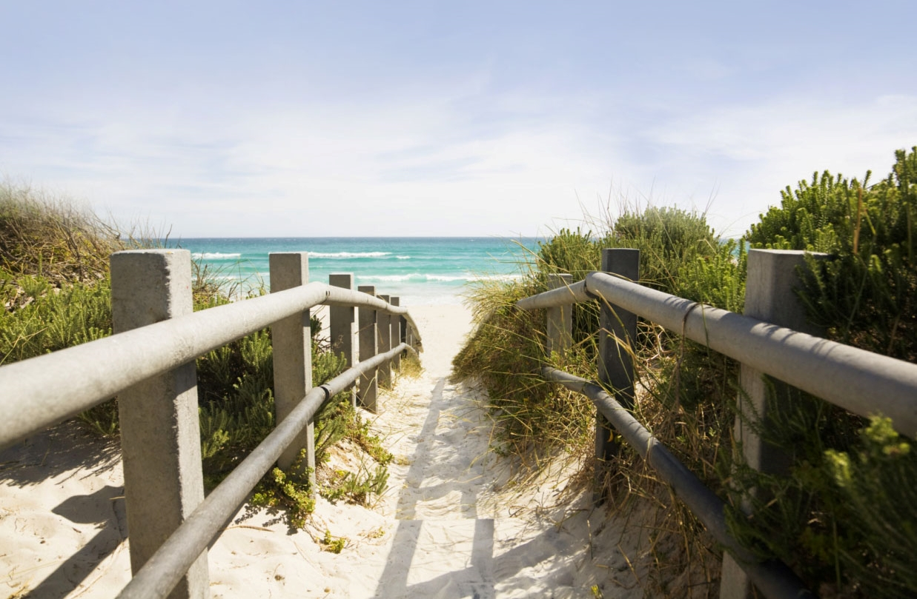

[Reklamējiet lielisku piedāvājumu šeit!]
[Ir vienkārši šo brošūru padarīt par savu. Lai viettura tekstu aizstātu ar savu tekstu, vienkārši atlasiet to un pēc tam sāciet rakstīt. Atlasē neiekļaujiet atstarpi pa labi vai pa kreisi no rakstzīmēm.] | [Cena]
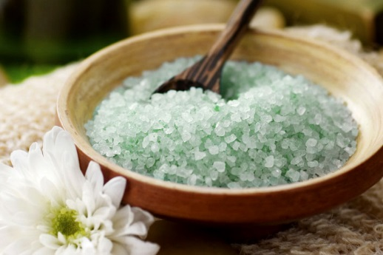 | 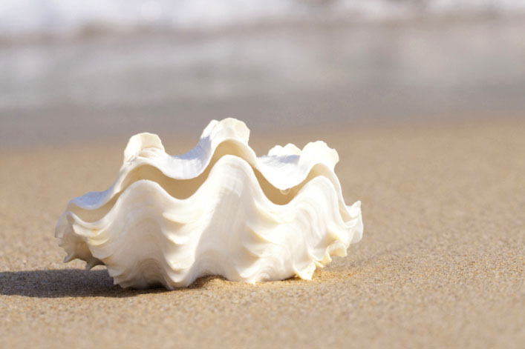 | 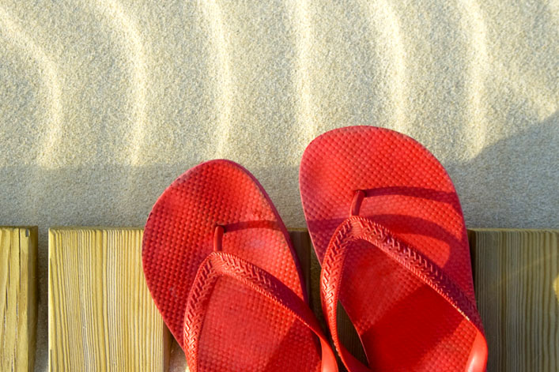
[Attēla iegūšana]  [Lai aizstātu fotoattēlu ar savu, vienkārši izdzēsiet to un pēc tam cilnē Ievietošana noklikšķiniet uz Attēls.] | [Nodrošiniet fotofinišu]  [Vispirms izmantojiet līdzīga izmēra attēlus, lai nodrošinātu vislabākos rezultātus šajā izkārtojumā. Pēc tam ar peles labo pogu noklikšķiniet uz fotoattēla, lai izmantotu vienkāršās pieauguma un samazinājuma opcijas.] | [Parādiet savu stilu]  [Atlasiet fotoattēlu un pēc tam cilnē Attēlu rīku formāts lietojiet attēla stilu vai mērogojiet fotoattēlus līdz noteiktam lielumam.]

[Uzņēmuma nosaukums]
[Pievienojiet jūsu devīzi vai citu noslēdzošu tekstu šeit] | [E-pasts] | [Tīmekļa vietne] | [Tālrunis]

